PROSEDUR OPERASIONAL BAKU

PELAKSANAAN KULIAH KERJA LAPANGAN (KKL)

PASCASARJANA
UNIVERSITAS NEGERI MALANG
2019

PROSEDUR OPERASIONAL BAKU PENYUSUNAN
PELAKSANAAN KULIAH KERJA LAPANGAN (KKL)
PASCASARJANA
UNIVERSITAS NEGERI MALANG

KODE DOKUMEN | UPM-PPS . A5. 0002
REVISI | 1
TANGGAL | 1 DESEMBER 2018
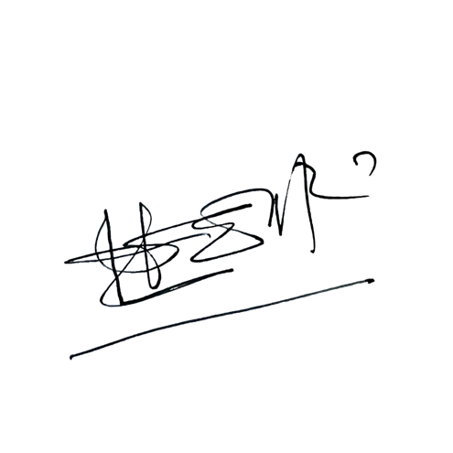  Diajukan oleh | 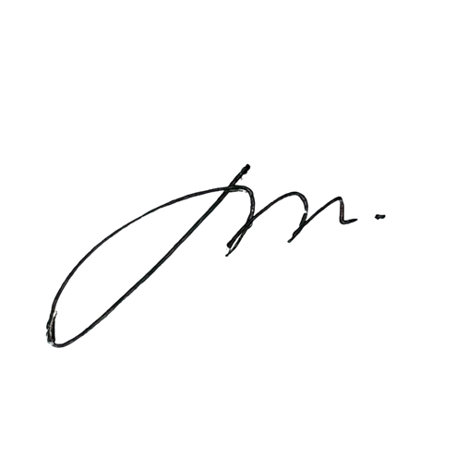  WAKIL DIREKTUR  Prof. Dr. Nurul Murtadho, M.Pd  NIP 196007171986011001
Dikendalikan oleh | Unit Penjamin Mutu  Prof. Dr. Parno, M.Si  NIP 196501181990011001
Disetujui oleh | 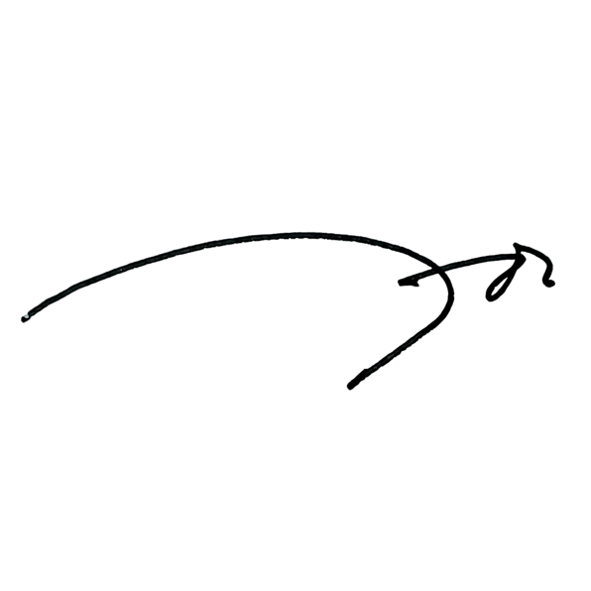  DIREKTUR  Prof. Dr. Ery Tri Djatmika Rudijanto W.W, MA, M.Si.  NIP. 196106111986011001

PROSEDUR OPERASI BAKU
PELAKSANAAN KULIAH KERJA LAPANGAN (KKL)

- Dasar Kegiatan
  - Undang – Undang Republik Indonesia Nomor 20 Tahun 2003 Tentang Sistem Pendidikan Nasional (Lembaran Negara Republik Indonesia Tahun 2003 Nomor 78, Tambahan Lembaran Negara Republik Indonesia Tahun 2003 Nomor 4301);
  - Undang – Undang Republik Indonesia Nomor 14 Tahun 2005 Tentang Guru dan Dosen (Lembaran Negara Republik Indonesia Tahun 2005 Nomor 157, Tambahan Lembaran Negara Republik Indonesia Nomor 4586);
  - Undang – Undang Republik Indonesia Nomor 12 Tahun 2012 Tentang Pendidikan Tinggi (Lembaran Negara Republik Indonesia Tahun 2012 Nomor 158, Tambahan Lembaran Negara Republik Indonesia Tahun 2012 Nomor 5336);
  - Peraturan Pemerintah Republik Indonesia Nomor 37 Tahun 2009 tentang Dosen (Lembaran Negara Republik Indonesia Tahun 2009 Nomor 76, Tambahan Lembaran Negara Republik Indonesia Tahun 2009 Nomor 5007).
  - Peraturan Pemerintah Republik Indonesia Nomor 96 Tahun 2012 Tentang Pelaksanaan Undang-Undang Nomor 25 Tahun 2009 Tentang Pelayanan Publik;
  - Peraturan Pemerintah Republik Indonesia Nomor 32 Tahun 2013 Tentang Perubahan Atas Peraturan Pemerintah Nomor 19 Tahun 2005 Tentang Standar Nasional Pendidikan (Lembaran Negara Republik Indonesia Tahun 2005 Nomor 41, Tambahan Lembaran Negara Republik Indonesia Nomor 4496);
  - Peraturan Pemerintah Republik Indonesia Nomor 4 tahun 2014 Tentang Penyelenggaaan Pendidikan Tinggi dan Pengelolaan Perguruan Tinggi (Lembaran Negara Republik Indonesia Tahun 2014 Nomor 16, Tambahan Lembaran Negara Republik Indonesia Nomor 5500);
  - Peraturan Presiden Republik Indonesia Nomor 8 Tahun 2012 Tentang Kerangka Kualifikasi Nasional Indonesia (Lembaran Negara Republik Indonesia Tahun 2012 Nomor 24);
  - Peraturan Menteri Pendidikan Nasional Republik Indonesia Nomor 53 Tahun 2008 Tentang Pedoman Penyusunan Standar Pelayanan Minimum Bagi Perguruan Tinggi Negeri Yang Menerapkan Pengelolaan Keuangan Badan Layanan Umum;
  - Peraturan Menteri Pendidikan dan Kebudayaan Republik Indonesia Nomor 30 Tahun 2012 Tentang Organisasi dan Tata Kerja Universitas Negeri Malang (Berita Negara Republik Indonesia Tahun 2012 Nomor 493);
  - Peraturan Menteri Pendidikan dan Kebudayaan Republik Indonesia Nomor 71 Tahun 2012 Tentang Statuta Universitas Negeri Malang (Berita Negara Republik Indonesia Tahun 2012 Nomor 1136);
  - Peraturan Menteri Pendidikan dan Kebudayaan Republik Indonesia Nomor 73 Tahun 2013 Tentang Penerapan Kerangka Kualifikasi Nasional Indonesia Bidang Pendidikan Tinggi (Berita Negara Republik Indonesia Tahun 2013 Nomor 831);
  - Peraturan Menteri Pendidikan dan Kebudayaan Republik Indonesia Nomor 49 Tahun 2014 Tentang Standar Nasional Pendidikan Tinggi (Berita Negara Republik Indonesia Tahun 2014 Nomor 769);
  - Peraturan Menteri Pendidikan dan Kebudayaan Republik Indonesia Nomor 50 Tahun 2014 Tentang Sistem Penjaminan Mutu Pendidikan Tinggi (Lembaran Negara Republik Indonesia Tahun 2014 Nomor 788);
  - Peraturan Menteri Riset, Teknologi, dan Pendidikan Tinggi Republik Indonesia Nomor 44 Tahun 2015 Tentang Standar Nasional Pendidikan Tinggi;
  - Peraturan Menteri Riset, Teknologi, dan Pendidikan Tinggi Republik Indonesia Nomor 32 Tahun 2016 Tentang Akreditasi Program Studi dan Perguruan Tinggi;
  - Keputusan Menteri Pendidikan Nasional Republik Indonesia Nomor 232/U/2000 tentang Pedoman Penyusunan Kurikulum Pendidikan Tinggi dan Penilaian Hasil Belajar mahasiswa;

  - Keputusan Menteri Pendidikan Nasional Republik Indonesia Nomor 045/U/2002 tentang Kurikulum Inti Pendidikan Tinggi;
  - Keputusan Menteri Keuangan Nomor 297/KMK.05/2008 Tentang Penetapan Universitas Negeri Malang pada Departemen Pendidikan Nasional sebagai Instansi Pemerintah yang Menerapkan Pengelolaan Keuangan Badan Layanan Umum;
  - Peraturan Rektor Universitas Negeri Malang Nomor 12 Tahun 2018 tanggal 12 Desember 2018 Tentang Pedoman Pendidikan Universitas Negeri Malang Tahun Akademik 2016/2017;
  - Keputusan Rektor Universitas Negeri Malang Nomor 5.1.2/UN32/KP/2015 tanggal 5 Januari 2015 Tentang Pemberhentian dan Penugasan Dekan Fakultas Sastra Universitas Negeri Malang.

- Tujuan
Sebagai pedoman pelaksanaan kegiatan KKL agar mahasiswa dapat mengikuti prosedur yang jelas

- Kegiatan yang Dilakukan

No | Aktivitas | Pelaksana |  | Waktu | Output
 |  | 1 | 2
1. | Mahasiswa menentukan/mencari atau disalurkan oleh Dosen, Jurusan/Lembaga ke lokasi KKL | Mahasiswa/ Dosen Pembimbing | Dosen, Jurusan | 1 minggu | Daftar tempat KKL yang sesuai dengan tujuan dan  bidang studi
2. | Mahasiswa melakukan observasi ke lokasi KKL untuk memastikan kesesuaian lokasi KKL dengan bidang studi yang ditekuni | Mahasiswa |  | 2 hari | Menentukan tempat KKL yang paling  tepat
3. | Jurusan / prodi membagi/menentukan dosen pendamping kepada kelompok  mahasiswa yang memprogram kegiatan KKL | Prodi./jurus- an |  | 1 hari | Daftar dosen pendamping
4 | Mahasiswa membuat proposal yang dibimbing dan disetujui oleh dosen pendamping | Mahasiswa Mahasiswa/ Dosen  Pembimbing |  | 1 minggu | Proposal pengajuan kegiatan  KKL
5 | Mahasiswa mengajukan Surat Pengantar Ijin KKL dari Fakultas melalui Ketua Prodi dan atau Ketua Jurusan. Apabila mahasiswa tidak mendapatkan ijin dari lokasi KKL, maka mahasiswa mengajukan  KKL di lokasi yang baru dengan kembali proses urutan seperti di atas | Mahasiswa/ Dosen Pembimbing | TU, Wadek I | 3 hari | Surat Pengantar Ijin KKL
6 | Mahasiswa mengajukan Proposal, surat tugas dan dana | Mahasiswa/  Dosen Pembimbing | Wadek II dan Dekan | 2 hari | proposal telah di Acc
7 | Dosen dan mahasiswa menerima bantuan transport, surat tugas dan SPPD | Mahasiswa/ Dosen  Pembimbing | Kassub. Pegawaian  &Keuangan | 1 hari | SPPD dan uang telah  diterima
8 | Mahasiswa melaksanakan KKL dengan mengisi Formulir Aktivitas KKL | Mahasiswa/ Dosen Pembimbing | Dosen Pendamping | Maksimal 1 minggu | Kegiatan KKL yang terdokument asikan
9 | Selama melaksanakan KKL, mahasiwa wajib memperhatikan hal-hal sebagai berikut:  a. Melakukan orientasi lokasi KKL

No | Aktivitas | Pelaksana |  | Waktu | Output
 |  | 1 | 2
- Membuat perencanaan kegiatan selama KKL
- Melihat, mempelajari, dan mencatat struktur organisasi lokasi KKL serta tugas dan tanggung jawab masing- masing bagian
- Melakukan analisis terhadap kegiatan yang dilakukan
- Mengumpulkan data-data yang diperlukan untuk laporan KKL
- Surat tugas dan SPPD di stempe & di tanda tangani di tempat yang dituju
10 | Apabila telah selesai melaksanakan KKL, mahasiswa wajib menyusun laporan KKL dengan berkonsultasi dengan dosen  pendamping | Mahasiswa | Dosen Pendam- ping | 1 minggu | Laporan Kegiatan KKL

- Alur Kerja
Mulai
T

Keputusan

Y
Mulai

Menyusun laporan KKL

Surat tugas dan SPPD di stempel & di tanda tangai

Melakasanakan kegiatan KKL
Mahasiswa melaksanakan KKL dengan mengisi formulir aktivitas KKL
Dosen dan mahasiswa menerima batuan dana, surat tugas, dan SPPD

Mengeluarakan dana dan SPPD

Mencairkan dana
Menyetujui, pencairan dana dan menerbitkan surat tugas
Mahasiswa mengajukan Proposal,surat tugas dan dana

Menerbitkan Surat Ijin KKL ke lokasi

disetujui

Mengajukan Surat Pengantar ijin KKL
Membuat proposal dibimbing dan disetujui
Membagi/menentukan dosen pendamping
Observasi ke lokasi
Menentukan lokasi KKL
Kasubbag Pegawaian & Keuangan

Wakil Dekan II

Dekan

Lokasi

Wakil Dekan I

Jurusan/Prodi
Mahasiswa/Dosen Pendamping
ALUR KERJA KULIAH KERJA LAPANGAN (KKL)

D. Alur Kerja (BELUM DIREVISI)
Mulai
selesai
selesai

Laporan diterima

Melaporkan Perkuliahan Pengganti

Pelaksanaan Perkuliahan Pengganti
Pengumuman Perkuliahan Pengganti sdh di ketahui

Pengumuman Perkuliahan Pengganti

Informasi Penggantian Perkuliahan Pengganti

Memberitahukan penggantian perkuliahan pengganti

Mahasiswa

Kasubbag Akademik

Ketua Jurusan

Dosen
ALUR KERJA PELAKSANAAN PERKULIAHAN PENGGANTI

DOKUMEN TAMBAHAN
- Form Pelaksanaan Perkuliahan Pengganti

Form Laporan Perkuliahan Pengganti di Luar Jam Kerja/Hari Dinas

FORM MAKE UP PERKULIAHAN

(diisi oleh Dosen)

Nama Dosen
Sandi
Matakuliah
Nama
Matakuliah
SKS / JS
Offering
Semester

Jadwal Asal
Hari / Tanggal
Jam
Ruang

Jadwal Pengganti
Hari / Tanggal
Jam
Ruang
Topik Pembelajaran
Alasanpenggantian

Malang,
…………………………
Ketua Offering, Dosen
Pengampu,

DAFTAR PENGGANTIAN PERKULIAHAN

FAKULTAS SASTRA UNIVERSITAS NEGERI MALANG SEMESTER GENAP 2014 – 2015

(diisi oleh petugas gedung)

No. | Nama Dosen | Prodi/Jurusan | Nama MK | Offering | Jadwal Pengganti |  |  | Jadwal yang Diganti |  |  | Ttd.
 |  |  |  |  | Hari/Tgl. | Jam Ke- | Ruang | Hari/Tgl. | Jam Ke- | Ruang
01
02
03
04
05

Melaporkan,

Petugas Gedung

Form Laporan Perkuliahan Pengganti di Luar Jam Kerja/Hari Dinas Fakultas Sastra Universitas Negeri Malang

Yang bertanda tangan di bawah ini:
Nama Dosen : ………………………………
Program Studi : ………………………………
Menyatakan bahwa saya akan melaksanakan perkuliahan pengganti di luar jam kerja/hari dinas:
Nama/Kode MK : ………………………………
Hari/Tanggal : ………………………………
Jam : ………………………………
Alasan :
………………………………………………………………….....

…………………………………………………………………….

…………………………………………………………………….

Demikian laporan ini saya buat dengan sebenar-benarnya dan bisa dipertanggungjawabkan.

Malang, ………………..
Petugas Gedung Dosen Pengampu MK

…………………. ……………………….....

Mengetahui,
Kasubag Umum dan Perlengkapan

…………………………………….

